基隆市地方創生小旅行
推薦行程#1 基隆正濱漁港散策
正濱漁港位於和平島南方，是歷史悠久的老漁港，早在西元1934年由日本人創造，日治時期為台灣第一大港，曾為繁榮極盛的漁貨商港，是早期帶動基隆漁港興盛的主要功臣，台灣北部重要的遠洋漁業基地，而在漁船噸位逐漸增加之後，漁港水位不堪負荷。現在雖然沒落，但仍保有樸實風貌，基隆市政府積極開發成為以假日休閒懷舊為主的漁碼頭，期待榮景將再現於此。
和平島原名社寮島，位於基隆東北一禹，是基隆港的門戶，同時也是北台灣最早有西方人足跡的地方，亦是基隆最早有漢人入墾的所在地之一。此地早期原為凱達格蘭族的聚落，之後被列為軍事管制區，目前在沿海部份地區已開放設為和平島公園。和平島公園的遊憩重點，就是園區內重要的海蝕地形景觀，位在海岸線旁的奇岩巨石，因長期受迎風面海蝕及風蝕影響，造就了特殊的地形景觀。
＃路線
正濱漁港→阿根納造船廠→和平島公園→廟口夜市
＃周邊地方創生券適用店家
- 八斗邀友善餐廳 基隆市中正區八斗街35號
https://www.facebook.com/badauyao/
- 星濱選品客廳 基隆市中正區正濱路34號
https://zhengbinart-store.cashier.ecpay.com.tw/

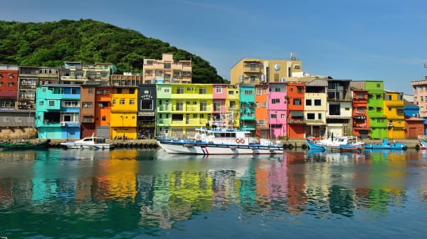 | 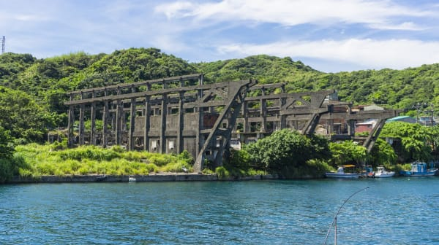
正濱漁港 | 阿根納造船廠
 | 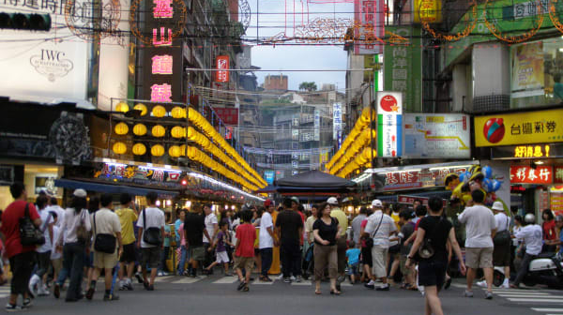
和平島公園 | 廟口夜市

＃如何前往
【大眾運輸】
搭乘火車 → 至基隆火車站 → 搭乘101、102、103、104公車或計程車 → 至正濱漁港站下車→ 搭乘101或計程車前往和平島公園→ 搭乘101或計程車至火車站再步行至廟口夜市

【自行開車】
- 國道1號 → 行駛基隆中正路 → 至「正濱舊漁會大樓旁停車場」→和平島公園→廟口夜市
- 國道5號 接國道1號 → 行駛基隆中正路 → 至「正濱舊漁會大樓旁停車場」→和平島公園→廟口夜市

資料來源：基隆旅遊網官方網站及臉書

＃全國地方創生券店家哪裡找
https://twrr-vouchers.ndc.gov.tw/store.php

臺北市地方創生小旅行
推薦行程#1 大稻埕一日遊 迪化街散策
18世紀末的大稻埕，因淡水港的開放後開始大放異彩，讓大稻埕成為商貿繁榮、人文薈萃之地。大稻埕擁有華麗的巴洛克式建築、傳統的閩南平房、明亮的紅磚洋樓，不論是古蹟建築、傳統民俗、茶行、布行、中藥材行、在地美食等，到處都有舊城的歷史軌跡。在這歷史悠久的古老街區中，擁有深厚歷史傳承的百年老舖與創意街區，打造出大稻埕新生活美學。
若想要一窺臺北人文底蘊，您可以漫步在迪化街、或在慈聖宮前的小吃攤品味在地美食，踏入巷弄裡逛逛各具風格的選物文創小店，坐在典雅懷古的街屋中喝杯咖啡享受悠閒時光，想體會臺北傳統生活，來臺北絕對不能錯過大稻埕！
＃路線
永樂市場→大稻埕戲苑→迪化街咖啡廳→台北城隍廟→大稻埕碼頭貨櫃市集→寧夏夜市
＃周邊地方創生券適用店家
- 台灣物產 臺北市大同區迪化街一段34-1號
https://www.facebook.com/taiwanbussan/
- 季風帶書店 臺北市大同區迪化街一段198號2樓
https://www.monsoon2016.com.tw/index.html
- 貳零年華 臺北市大同區迪化街一段87號1樓
https://www.facebook.com/Salon1920s/about/?ref=page_internal
- 漁曜海物之四喜堂私廚 臺北市大同區太原路152巷15號
https://www.facebook.com/shixitangkitchen/

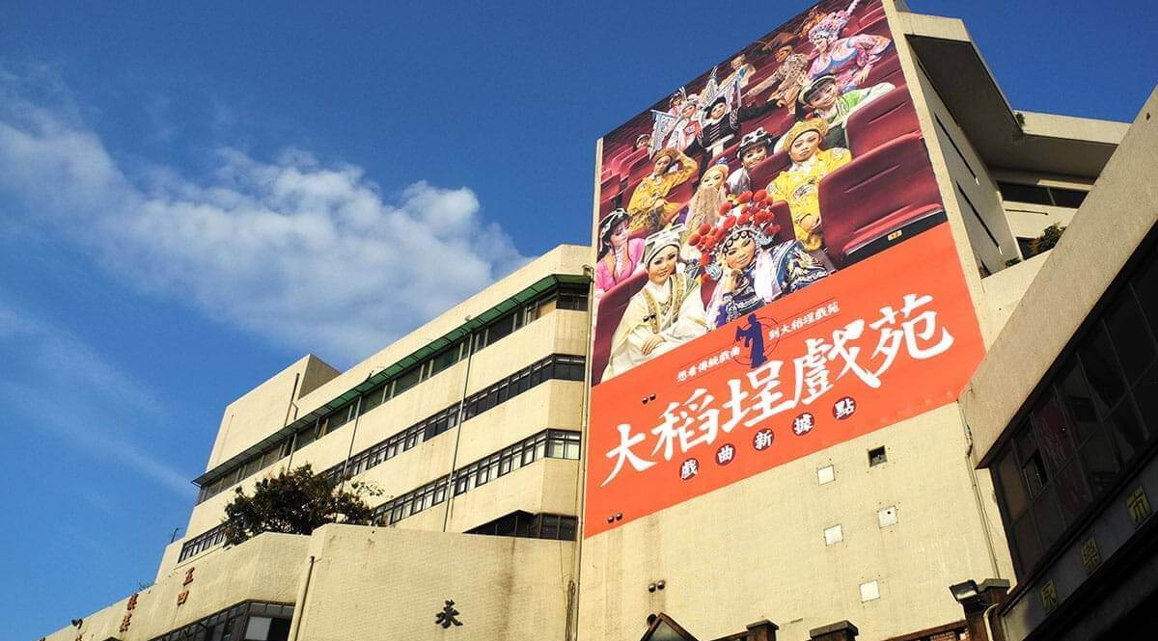 | 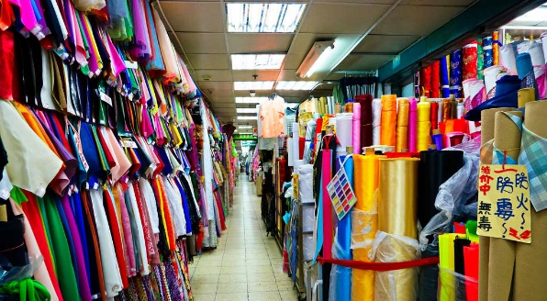
大稻埕戲苑 | 永樂市場
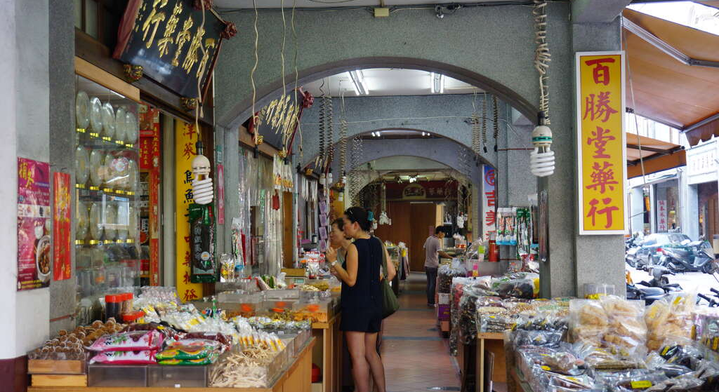 | 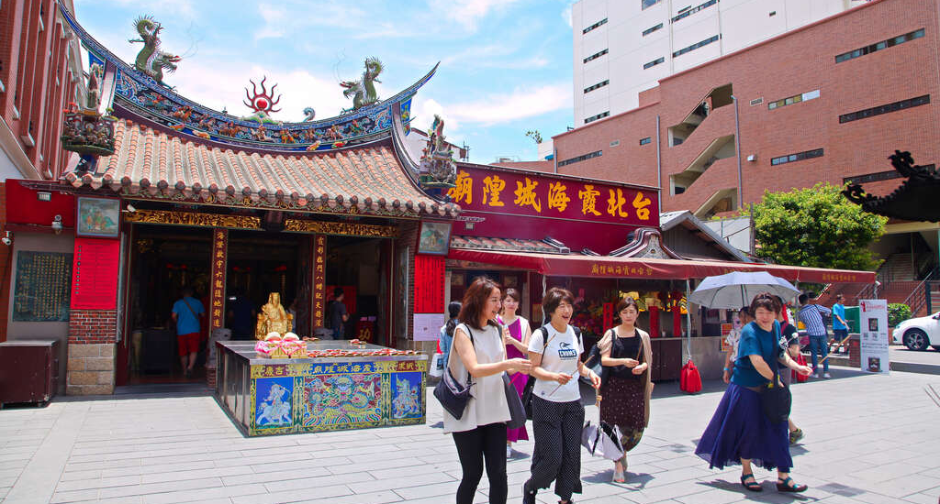
迪化街 | 台北城隍廟

＃如何前往
【大眾運輸】
永樂市場：搭乘台北捷運於大橋頭站(或雙連站/民權西路站/北門站)下車，步行約可抵達。

資料來源：台北旅遊網官方網站、台北市觀光旅遊網

＃全國地方創生券店家哪裡找
https://twrr-vouchers.ndc.gov.tw/store.php

新北市地方創生小旅行
推薦行程#1 平溪十分祈福、平溪煤礦業文化之旅
曾受DISCOVERY與CNN推薦必遊的知名慶典「新北市平溪天燈節」與有台灣尼加拉瀑布美名的「十分瀑布」都在這條旅遊路線。從捷運木柵站開始，先到「十分老街」施放傳統天燈並體驗火車門前過的獨特鐵道風貌；再步行至「十分瀑布園區」欣賞全台最大瀑布的壯闊美景。倘若時間充裕，不妨至「新平溪煤礦博物館」走走。國內礦產曾因減量枯竭於一九九七年停止開採，在新平溪煤礦董事長龔詠滄先生積極保留開採權下，並組成煤礦博物館，將台灣煤礦業相關文物、史料、器具等規畫為一處極適合親子同樂的礦業歷史生態園區。
＃路線
十分車站→十分老街→十分瀑布公園→新平溪煤礦博物館
＃周邊地方創生券適用店家
- 新平溪煤礦博物園區：226新北市平溪區里頂寮子5號 http://www.taiwancoal.com.tw/

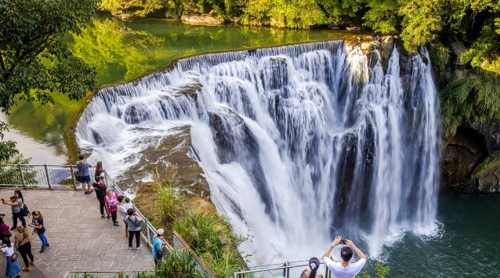 |  | 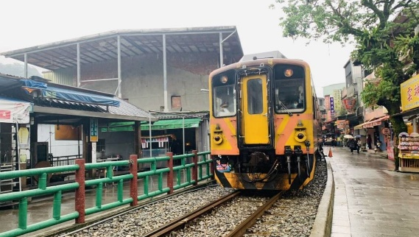
十分瀑布 |  | 十分老街
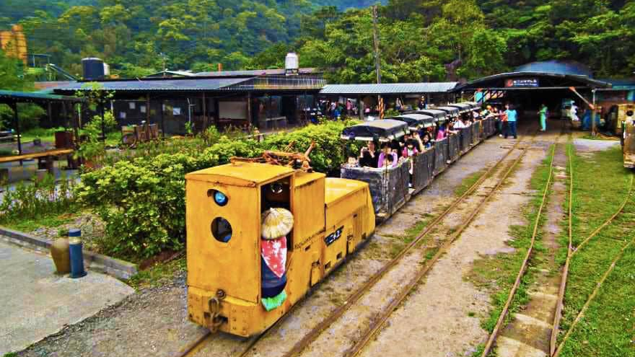 | 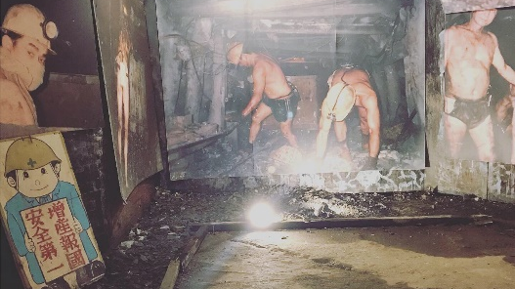
獨眼小僧(台灣第一部電氣化運煤火車) | 礦坑體驗模擬

＃如何前往
【大眾運輸】
新平溪煤礦博物館：搭乘火車於八堵或瑞芳站下，再轉搭乘平溪支線火車，於十分車站下車。往十分瀑布方向走，看到老街停車場，往上走黑金步道約800公尺，步行約20分鐘即可到達。或於捷運木柵站出口轉搭台北客運(795公車)，於十分寮下車，步行約20分鐘。
【自行開車】
- 高速公路國道1號 → 暖暖、瑞芳交流道 → 暖暖社區 → 台二丙線 → 基平隧道台2丙8K → 煤礦博物館主園區(座標25.052962, 121.77385)
- 高速公路國道5號 → 石碇交流道 → 106號縣道(靜安路) → 68公里處(抵十分寮) → 右轉接台二丙 → 雙溪方向800公尺 → 左轉上高架橋 → 直行1.5公里 → 煤礦博物館主園區(座標25.052962, 121.77385)

資料來源：新平溪煤礦博物館官方網站及臉書、新北市觀光旅遊網

＃全國地方創生券店家哪裡找
https://twrr-vouchers.ndc.gov.tw/store.php

推薦行程#2 烏來雲仙樂園秘境探索
烏來是台北近郊踏青玩水的好去處，相傳在兩三百年前，泰雅族的勇士來到烏來打獵，當他們發現河邊竟然冒著陣陣白煙，並且不斷地湧出熱水來，便高呼「烏來」（泰雅語中的「冒煙的熱水」），這也就是烏來地名的由來。雲仙樂園位於群山環抱的烏來，聽其名便知園區充滿雲霧繚繞之美，園區內更設有賞蕨步道，近距離就能觀察美麗的蕨類姿態。來到雲仙樂園除了體驗搭乘纜車的樂趣，還能規劃多天行程，直接住在山中享受被森林環抱的自然之旅。這裡十分適合全家大小來此走春，有完善的兒童遊樂設施，還有可愛動物園區適合闔家前往參觀欣賞。
＃路線
烏來老街→泰雅泰雅民族博物館→烏來台車→烏來瀑布→烏來纜車→雲仙樂園
＃周邊地方創生券適用店家
- 雲仙樂園：新北市烏來區烏來里瀑布路1-1號
http://www.yun-hsien.com.tw/

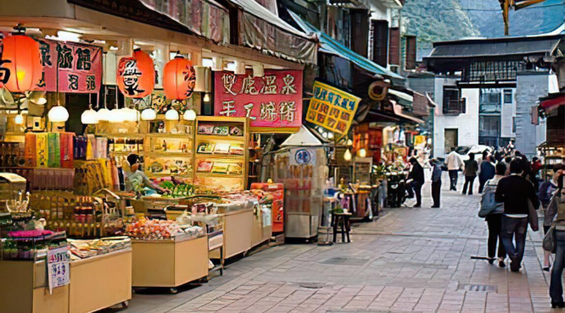 |  | 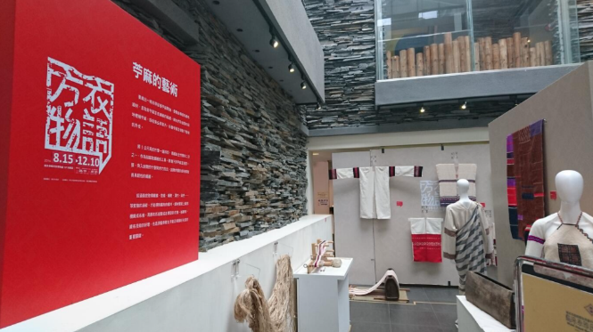
烏來老街 |  | 烏來泰雅民族博物館
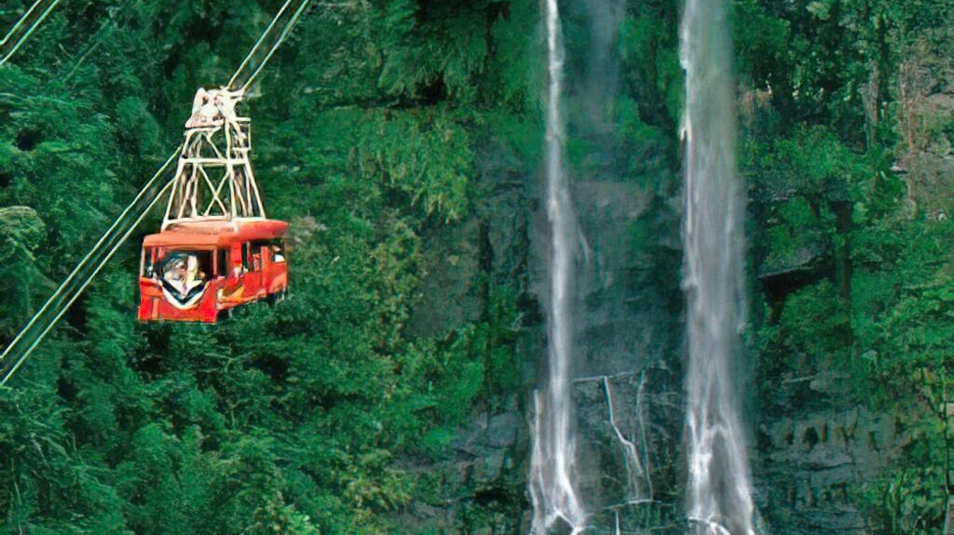 | 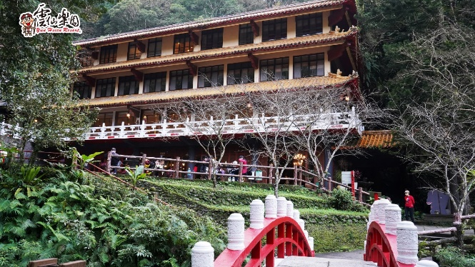
烏來纜車 | 雲仙樂園

＃如何前往
【大眾運輸】
烏來老街：捷運新店站前搭乘台北往烏來的公車(849號公車)，於烏來站下車即可抵達。

【自行開車】
高速公路國道3號(新店交流道)→烏來→環河路→北新路一段(台9縣)→新烏公路(台9甲縣)→烏來觀光大橋(北107鄉道) →雲仙樂園(座標24.84898, 121.55112) 。

資料來源： 新北市觀光旅遊網、雲仙樂園官方網站及臉書

＃全國地方創生券店家哪裡找
https://twrr-vouchers.ndc.gov.tw/store.php

推薦行程#3 Fun慢生活找茶趣
隨著24節氣的步調，來到茶山當一位美食偵探，我們將走訪老街，尋找職人們自製的手工好料。深入茶園與茶師相會，品茗，也品一份感動。享受一道道山林佳餚，體會產地到餐桌的幸福滋味。最後來到潺潺溪水邊，感受大自然的洗禮，過年期間帶上親朋好友洄遊坪林，來一趟不一樣的茶山慢食之旅。
＃路線
坪林國中→坪林老街職人探訪→茶葉博物館導覽→坪感覺茶食饗宴→一日茶山製茶體驗→午後茶點
＃周邊地方創生券適用店家
- 坪感覺：新北市坪林區坪林街12號
https://www.havesometea.co/

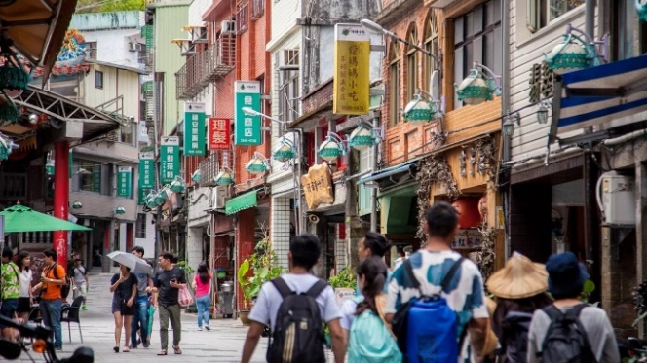 |  | 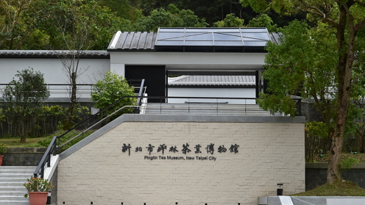
坪林老街 |  | 茶葉博物館
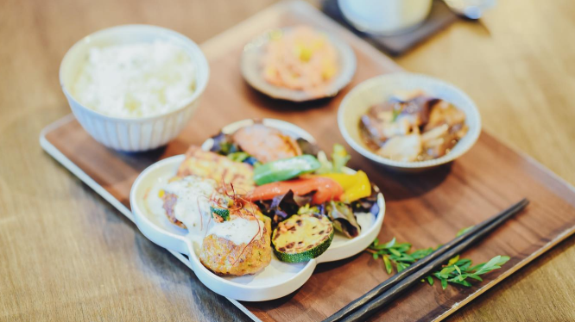 | 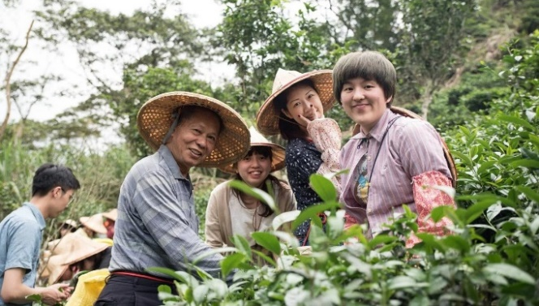
坪感覺茶食饗宴 | 一日茶山製茶體驗

＃如何前往
【大眾運輸】
坪林老街：捷運新店站前搭乘新店往坪林的公車(923號公車)，於坪林區公所下車即可抵達。
【自行開車】
高速公路國道5號(坪林交流道)→坪林→坪林街12號(座標24.937862, 121.711687)。
資料來源：坪感覺官方網站

＃全國地方創生券店家哪裡找
https://twrr-vouchers.ndc.gov.tw/store.php

桃園市地方創生小旅行
推薦行程#1 探索老街-來去大溪鬧
從昔日內陸河港的繁華盛景到今日以風景和特產聞名的觀光大區，大溪的地名由來、地理環境和開發過程都和「水」有著深厚淵源，佳山勝水造就了大溪的美麗風華，也造就了大溪的繁華興盛與豐美人文。
在國內享有高知名度的大溪老街，主要範圍涵蓋和平路、中山路、中央路三條歷史街屋，不僅規模大，建築外觀與牌樓立面也保留得相當完整；大溪老街是由店面形成的商街，建築型式和臺灣早期的傳統商家店街並無二致，都是面寬窄、縱深長的深長形連棟店面住宅的「街屋」型式。另外，牌樓立面上載明的店號、營業項目、年份，連落款的匾額與題字也都極具特色，所以，大溪老街無論就其造形、藝術性、趣味性，與其隱含的象徵意義都極為珍貴。
＃路線
大溪木藝生態博物館→大溪老街→大溪老街享用美食→大溪橋→齋明寺古道
＃周邊地方創生券適用店家
- 大房豆干本舖: 桃園市大溪區中正路46號
https://www.tafangfoods.com.tw/home.php
- 大溪物產小舖(申請中): 桃園市大溪區普濟路13巷3號
https://www.facebook.com/%E7%89%A9%E7%94%A2%E5%B0%8F%E8%88%96-%E5%A4%A7%E6%BA%AA%E6%9C%A8%E5%8D%9A-108837458287199/?ref=page_internal
- 日日田職物所: 桃園市大溪區仁和路二段190巷37號
https://www.facebook.com/daydaytian/
- 好時節休閒農場: 桃園市大溪區康莊路三段225號
https://www.luckytime.com.tw/
- 有限責任桃園市康莊有機農業生產合作社: 桃園市大溪區康莊路三段800號
https://www.facebook.com/OVegetables/
- 跟著農夫田裡鬧(待申請): 桃園市大溪區康莊路三段671巷52號
https://www.greenunion.tw/

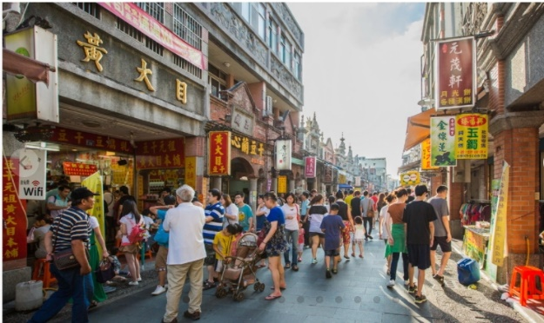 |  | 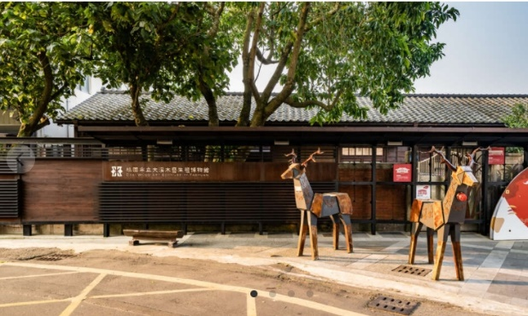
大溪老街 |  | 大溪木藝生態博物館
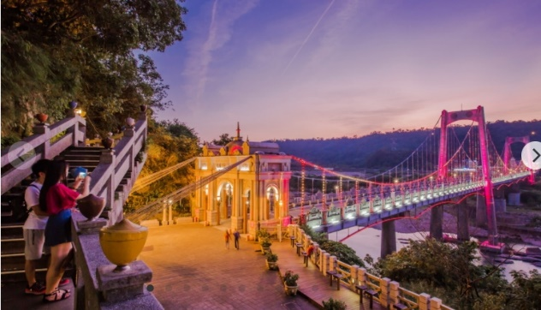 | 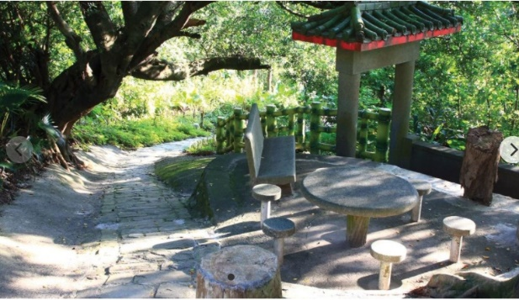
大溪橋 | 齋明寺古道
＃如何前往
【大眾運輸】
大溪老街：桃園高鐵站前搭乘台灣好行(501大溪快線)，於大溪老街站下車即可抵達；桃園火車站至後站搭乘桃園客運(5096 客運)，於大溪總站下車即可抵達。
【自行開車】
高速公路國道3號(大溪交流道) →員林路一段→介壽路→大溪→武嶺橋→康莊路→中正路→大房豆干本舖(座標24.88305, 121.28668)。

資料來源：桃園市政府、桃園市大溪區公所、桃園觀光導覽網

＃全國地方創生券店家哪裡找
https://twrr-vouchers.ndc.gov.tw/store.php

推薦行程#2 YO!遊龍潭觀光大池
龍潭因區中心的一口陂塘而得名，這口陂塘原來的面積約15甲，水面蔓生野菱，故先人稱之為菱潭陂，南邊有湧泉，據說泉穴有白石，每逢水降石露，老天必定落雨，即使面臨旱季，潭水依然能保持一定的水量，絕不乾涸，倘使久旱不雨，只要祈雨於潭畔，總可獲得甘霖，居民深感它的靈驗，遂稱此地為靈潭陂，復又以當風雨之夕，嘗有黃龍出沒其間，乃改名「龍潭陂」，繼稱「龍潭庄」，另說閩音的靈與龍相近，故靈潭別稱龍潭。
龍潭湖又名龍潭觀光大池，是桃園龍潭最著名的地標，原本為灌溉功能的池塘，因在湖中小島興建了氣宇非凡的「南天宮」，讓整體景觀變得十分優雅，加上龍潭觀光吊橋的襯托，成為吸引遊客的重要遊憩區。
觀光大池的湖濱公園、九曲式忠義橋，都相當有特色，尤其夜晚燈光的烘托下，更加顯得美麗，也是許多情侶們喜愛的約會地點。
＃路線
龍潭觀光大池→菱潭街興創基地→菱潭老街享用在地傳統美食→龍元宮→鍾肇政文學生活園區→武德殿
＃周邊地方創生券適用店家
- 菱潭街興創基地：桃園市龍潭區龍元路45號旁https://travel.tycg.gov.tw/zh-tw/travel/attraction/1461
- 蜜蜂阿虎：桃園市龍潭區中豐路上林段261號
https://www.dc-bee.com.tw/
- 茶山行：Max & Oia tea lounge：桃園市龍潭區五福街35號
https://www.facebook.com/maxoiatealounge/

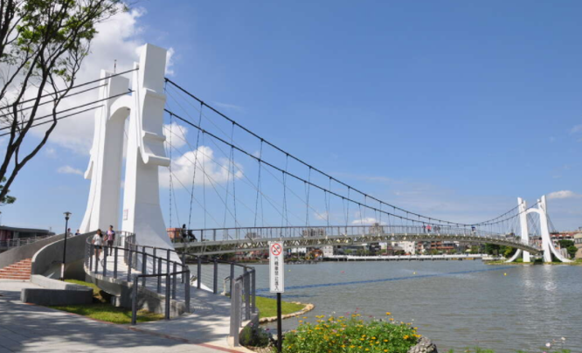 |  | 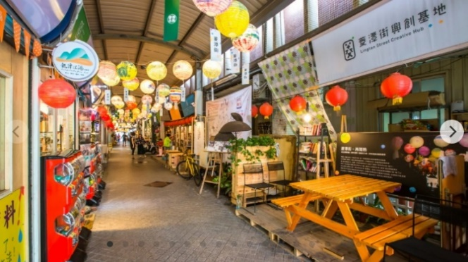
龍潭觀光大池 |  | 菱潭街興創基地
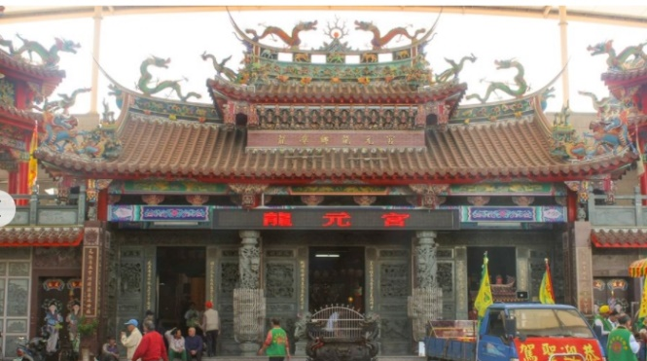 | 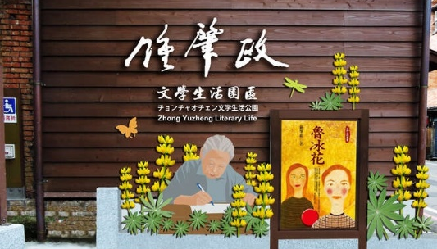
龍元宮 | 鍾肇政文學生活園區
＃如何前往
【大眾運輸】
龍潭觀光大池：臺鐵中壢站前搭乘桃園往龍潭的客運(701中壢客運)，於龍潭站下車即可抵達。

【自行開車】
高速公路國道3號(龍潭交流道)→龍潭→石門水庫路標→大昌路二段(113乙縣道)→中正路(113縣道)→菱潭街興創基地(座標24.864994, 121.213018)。

資料來源：桃園市龍潭區公所、桃園觀光導覽網

＃全國地方創生券店家哪裡找
https://twrr-vouchers.ndc.gov.tw/store.php

新竹市地方創生小旅行
推薦行程#1 新竹市舊城一日文青之旅
新竹美食麥當勞？新竹人不是在巨城就是在前往巨城的路上？一起來用最新的眼光看待這個城市最懷舊的一面吧。旅行的起點，可以從將近二百六十多年的城隍廟啟程，感受新竹市最具歷史的一面，順便品嘗在地知名小吃。鄰近的北門老街，曾經是清代與日治時期最重要的商業中心，至今仍有零星老屋屹立。再往巷弄深處尋，你會發現身兼獨立書店、藝文場所的「江山藝改所」，低調地體現老新竹的藝文風情。在鄰近的「見域工作室」，你則可以在其中收藏到新竹數一數二的在地刊物，與特色文創商品。最後，你可以在曾經荒廢，到如今翻新成為年輕人創業據點的東門市場，享用一場生猛活潑的晚餐。
＃路線
城隍廟→北門老街→江山藝改所→見域小賣店→東門市場
＃周邊地方創生券適用店家
- 江山藝改所：新竹市東區興達街1號
https://www.facebook.com/JSYGS/
- 見域小賣店：新竹市北區長安街6號
https://www.hsin-story.com/
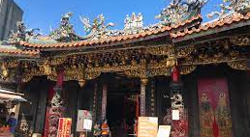 |  | 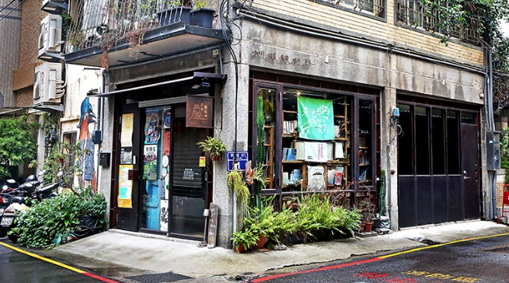
城隍廟 |  | 江山藝改所
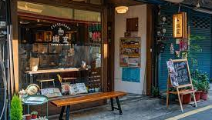 | 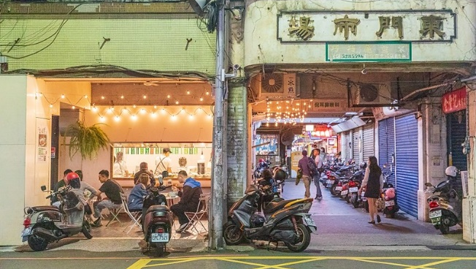
見域小賣店 | 東門市場
＃如何前往
【大眾運輸】
城隍廟：搭乘火車於新竹站下車，步行約10分鐘即可抵達。

【自行開車】
高速公路國道1號(新竹交流道)→新安路→寶山路→西大路→興達街→江山藝改所(座標24.79953, 120.96599)。

資料來源：新竹市觀光旅遊網、交通部觀光局

＃全國地方創生券店家哪裡找
https://twrr-vouchers.ndc.gov.tw/store.php

新竹縣地方創生小旅行
推薦行程#1 傳統客家風情味
對於關西的印象，是否只有六福村呢？其實關西是早期台灣茶廠重鎮，周圍風景秀麗、群山環繞，也是台灣知名的仙草之鄉，培育出許多台灣在地特色農產。此外，關西也具備濃厚的客家風情。過年期間，趕快來一起和在地的老街、書店、古橋一同合影吧！
＃路線
關西老街／石店子69有機書店→中餐品味在地客家美食→東安古橋周邊走踏／牛欄河步道→渡南古道享受鄉村田園風情→羅屋書院古宅巡禮
＃周邊地方創生券適用店家
- 石店子69有機書店：新竹縣關西鎮中正路69號
https://69bookstore.mystrikingly.com/
- 羅屋書院：新竹縣關西鎮南山里上南片7鄰79號
http://www.lohouse.com.tw/index.html
- 蜂蜜先生：新竹縣關西鎮石光里石岡子167號
https://www.mrhoney.com.tw/
- 金瑞珍行：新竹縣關西鎮明德路31號
https://gohch.tw/store/detail/3674
- 錦泰茶業：新竹縣關西鎮中豐路一段336號
http://www.kingtaitea.com/

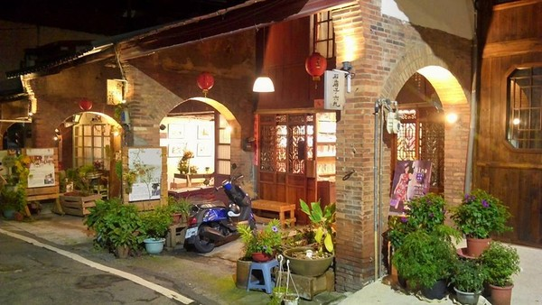 |  | 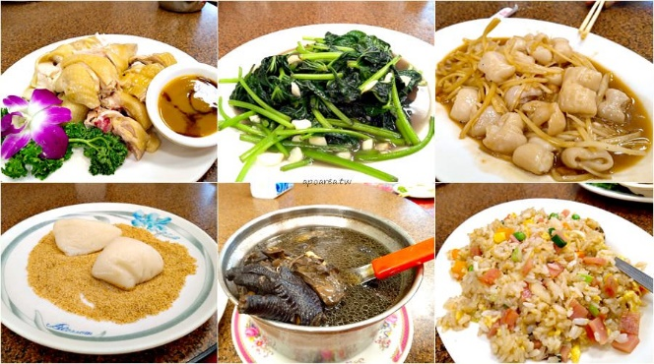
石店子書店 |  | 在地客家美
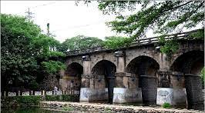 | 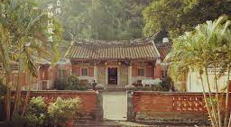
東安古橋 | 羅屋書院
＃如何前往
【大眾運輸】
關西老街：新竹火車站前搭乘新竹往關西客運(5619客運)， 於關西站下車即可抵達。
【自行開車】
- 高速公路國道3號(關西交流道)→118縣道→關西→石店子69有機書店(座標24.789110, 121.176689)。

資料來源：食尚玩家駐站部落客 https://blackmomo.tw/guanxi/

＃全國地方創生券店家哪裡找
https://twrr-vouchers.ndc.gov.tw/store.php

